车辆监管
1.访问权限
管理员,总经理可以进行操作, 销售员 (自己看自己）,销售主任,调度员只有查看功能
2.相关数据库表
（1）车辆监督表：
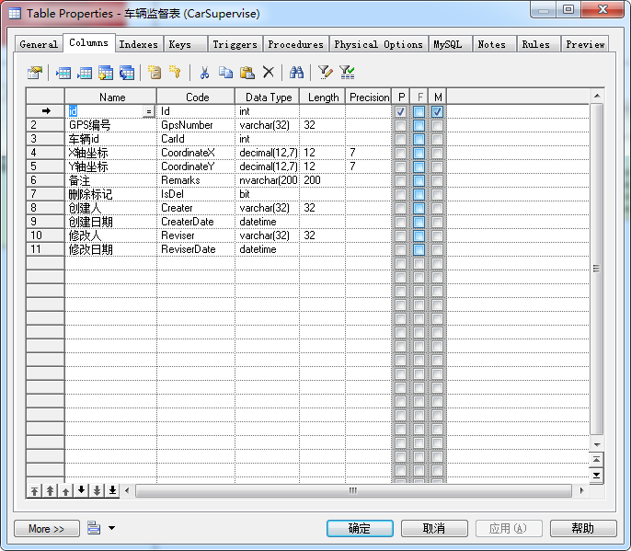
（2）车辆信息表
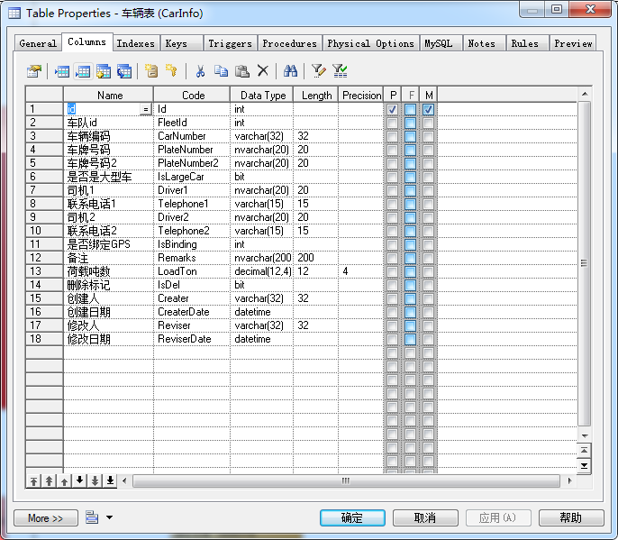
- 手持机车辆表
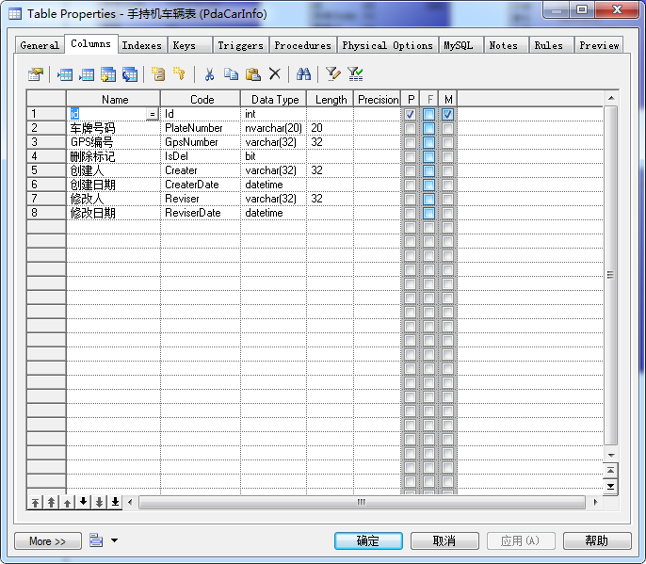

3.查询操作
- 查询条件：车牌号查询
如图所示
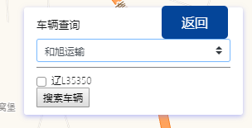
- 页面显示：
高德地图,高德地图缩放栏,车辆实时定位,止运地定位,客户地点定位,全部车辆信息,运输车辆信息,返程/未运输车辆信息
- 操作项
- 车牌号显示
当鼠标滚轮缩放到小于市时显示车牌号
- 查看轨迹
双击车辆图片显示当前车辆轨迹
如图所示：
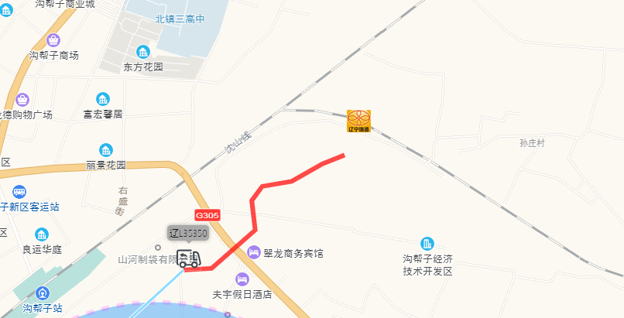
- 止运地操作
显示轨迹时显示当前车辆开往的止运地
如图所示：

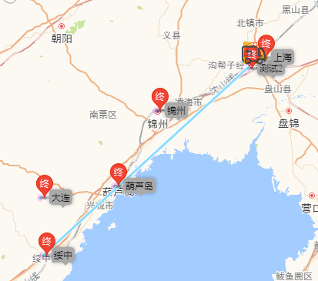
- 距离显示
根据当前车辆定位显示距离止运地还剩多少米及车牌号
如图显示:
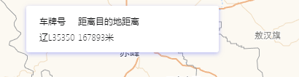

显示条件:
车辆二次称重后显示车辆定位为运输类别,添加回执信息后为返程/未运输车辆

